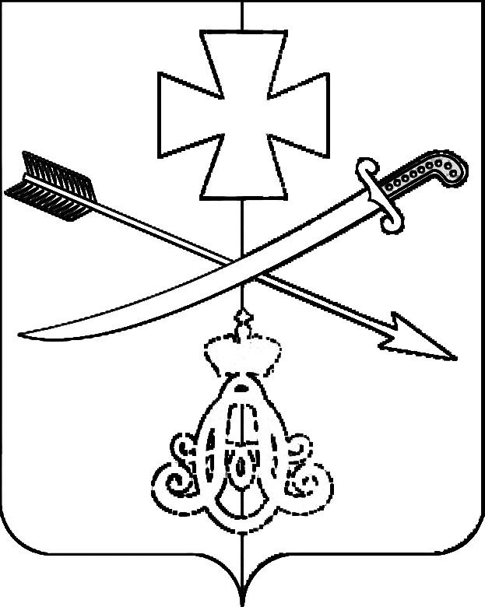
АДМИНИСТРАЦИЯ
НОВОМИНСКОГО СЕЛЬСКОГО ПОСЕЛЕНИЯ
КАНЕВСКОГО РАЙОНА

ПОСТАНОВЛЕНИЕ

от 11.03. 2020 № 38
ст-ца Новоминская

О внесении изменений в Правила землепользования и застройки Новоминского сельского поселения Каневского района

В целях создания условий для устойчивого развития и планировки территории Новоминского сельского поселения, обеспечения прав и законных интересов физических и юридических лиц, в том числе правообладателей земельных участков и объектов капитального строительства, руководствуясь статьями 30, 31, 32, 33 Градостроительного кодекса Российской Федерации, Законом Краснодарского края от 21 июля 2008 года № 1540-КЗ «Градостроительный кодекс Краснодарского края», Уставом Новоминского сельского поселения Каневского района, решением Совета муниципального образования Каневской район от 25 декабря 2019 года №379 «О передаче части полномочий муниципального образования Каневской район сельским поселениям Каневского района», решением Совета Новоминского сельского поселения Каневского района от 11 февраля 2020 года № 27 «О принятии полномочий муниципального образования Каневской район по решению вопросов местного значения в части подготовки и утверждения документов территориального планирования и утверждения Правил землепользования и застройки», п о с т а н о в л я ю:
1. Приступить к разработке проекта о внесении изменений в Правила землепользования и застройки Новоминского сельского поселения Каневского района.
2. Общему отделу администрации Новоминского сельского поселения Каневского района (Власенко):
2.1. Разместить настоящее постановление на официальном сайте Новоминского сельского поселения в информационно-телекоммуникационной сети «Интернет».
2.2. Обеспечить официальное обнародование данного постановления.
3. Контроль над выполнением настоящего постановления оставляю за собой.

2
4. Настоящее постановление вступает в силу со дня его подписания.

Глава Новоминского сельского
поселения Каневского района А.В.Плахутин

